PRESSE INFORMATIONEN
TROLLBEADS ”STERNENZAUBER” KOLLEKTION 2018
Darf ab dem 2. November 2018 veröffentlicht werden!
Sternenzauber
Die neue Kollektion voller Glanz und Sternenzauber
Schau hinauf in den Nachthimmel. Wir alle sind Sternenstaub. Das Leben folgt unaufhörlich dem Pfad der Unendlichkeit. Du und deine Liebsten – ihr alle seid ein kleines Teil dieser Unendlichkeit. Glaube an Wunder. Menschen werden durch ihre Geschichten zu dem was sie sind. Erzähle deine eigene, persönliche Geschichte mit Trollbeads.
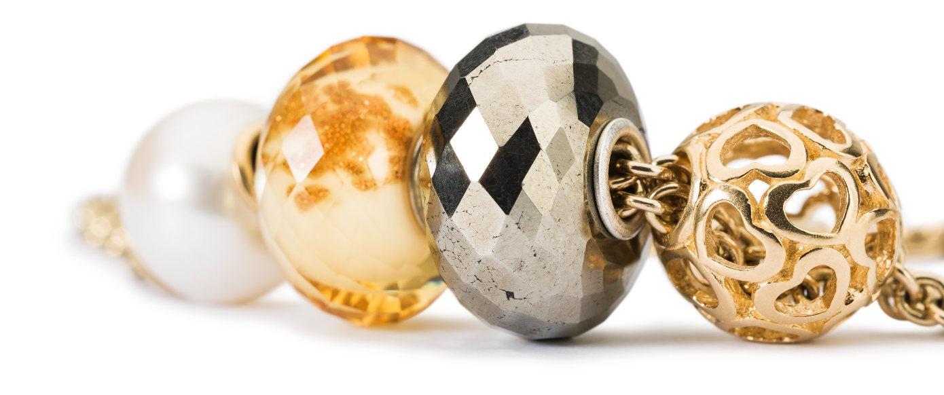
Die Weihnachtszeit ist voller ganz besonderer Momente. Den Momenten des Wiedersehens, der Liebe, des Teilens, des Zusammenhalts. Mach dich auf den Weg – hinterlasse Sternenstaub wohin du auch gehst!
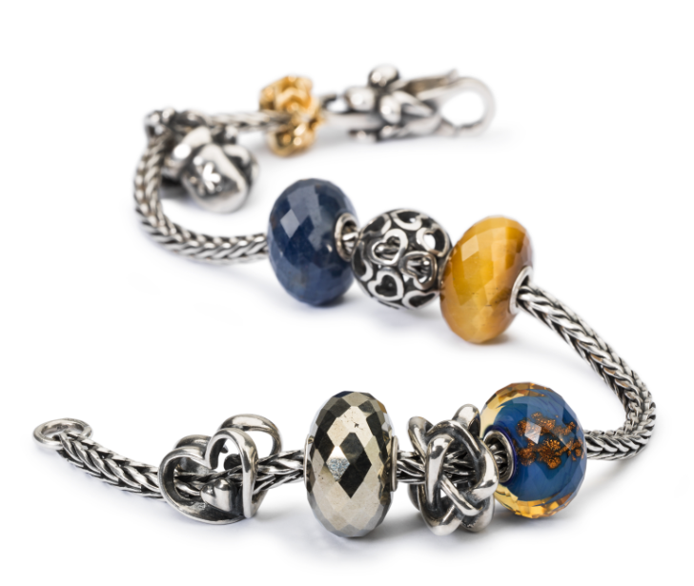
Trollbeads ist die Original-Marke für Beads am Armband. Die Kollektion beinhaltet hunderte wunderschöner Beads, die in echter Handwerkskunst hergestellt werden. Wähle aus hunderten wunderschöner Beads deine persönlichen Lieblingsstücke aus und kreiere dein eigenes, persönliches Armband, das deine Geschichte erzählt.
Eindrucksvolle Designs, die dich zum Strahlen bringen
Die neue Winterkollektion beinhaltet alles, was wir uns zur Weihnachtsszeit wünschen: Herzen als Zeichen der Liebe und Sterne als Zeichen der Wunder. Mit dem Bead “Bedeckt mit Liebe” steigt das warme Gefühl der Liebe in uns auf. Dieser wundervolle Bead ist in Sterling-Silber und 18-karätigem Gold erhältlich.

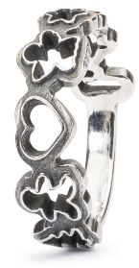
Mhhh, lecker! Jetzt ist es Zeit für die Weihnachtsbäckerei. Ragnar R. Jørgensen hat zwei ganz liebevolle Beads designt – mit weihnachtlichen Symbolen, die an die Plätzchen-Backstube erinnern und Kindheitserinnerungen aufkommen lassen. Dieses süße Design ist auch als Ring erhältlich und stimmt uns auf die Weihnachtszeit ein.

Neuigkeiten aus dem inneren unserer Erde
Entstanden unter enormem Druck am Anfang der Zeit. Reine Felsbrocken wurden aus der Erdkruste gebildet und entwickelten sich in Jahrmillionen zu wundervollen Schmuckstücken von zeitloser Schönheit. Edelsteine sind eine der staunenswertesten Kreationen unserer Erde.
“Sternenzauber” präsentiert den atemberaubenden Edelstein Pyrit. Der Pyrit ist ein kraftvoller Edelstein, der dich erdet und deinen Geist zu mehr Weisheit führt. Dieser elegante Bead wird auf jeden Fall auf der Wunschliste in diesem Jahr stehen. Besoners schön wirkt er auf der neuen herzförmigen Armspange für einen eleganten, festlichen Look.
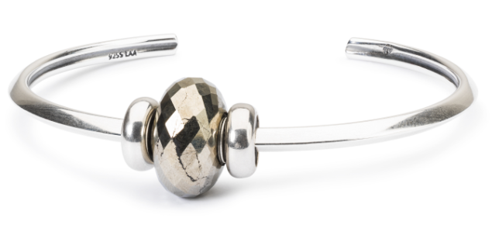
Glasbeads mit Sternenzauber… entdecke das Funkeln und Strahlen
Die Sternenzauber Kollektion beinhaltet funkelnde, facettierte Glas-Beads in vier verschiedenen Farben – alle aus reinstem Murano-Glas gefertigt. Fühle die Emotionen und Sehnsucht mit der Farbe der Liebe oder fühl dich glücklich und frei mit der Farbe der Natur. Wähle blau für Weisheit, Frische und Reinheit oder Gelb wie die Sonnenstrahlen für Freude und Freundschaft. Alle Glas-Beads werden dein Armband zum Strahlen bringen.
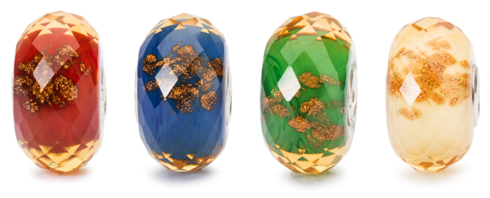
Trollbeads ist inzwischen weltbekannt für die Art und Weise mit den Techniken der Glaskunst zu spielen. Jeder Bead ist individuell handgefertigt über der offenen Flamme. Alle Beads unterscheiden sich daher etwas voneinander und werden dadurch zu einzigartigen Schmuckstücken.

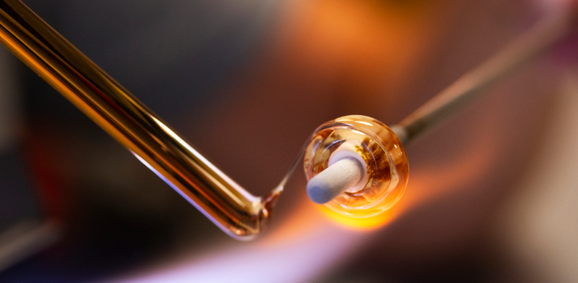
Noch mehr wundervolle Möglichkeiten
Die wunderschöne Handwerkskunst der Trollbeads-Schmuckstücke wird erst vollständig durch die Art und Weise, wie sie getragen werden, durch die Person, die sie trägt und die Geschichte, die sie mit ihren Schmuckstücken erzählt. Deine Individualität, die Art wie du dein Leben lebst und die Bedeutung, die du deinen Beads gibst – das alles verleiht Trollbeads seine wahre Schönheit.
Die Kollektion Sternenzauber kann mit vielen verschiedenen Schmuckstücken aus der bestehenden Kollektion kombiniert werden. Die Kollektion wird in den Stores, im Fachhandel und Online erhältlich sein ab 2. November 2018.
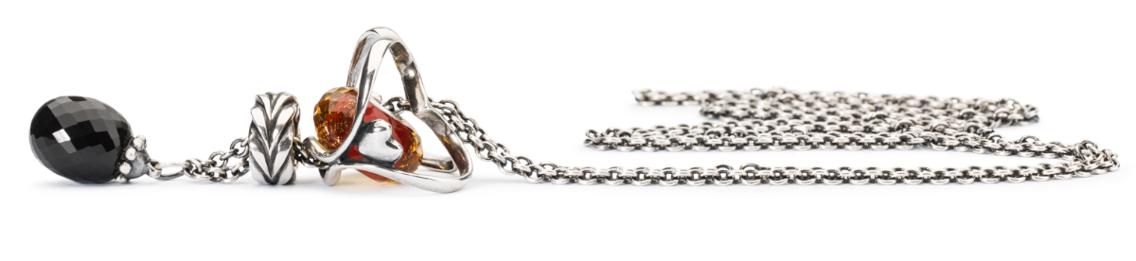
Preise: Sterling Silber Beads ab € 35, Facettierte Glas Beads € 55, Edelstein € 65, Sterling Silber Armspange Herz €105, Weihnachtsbäckerei Ring €55, Bedeckt mit Liebe Gold € 390.

Für weitere Informationen, hochauflösendes Bildmaterial, etc. kontaktieren Sie bitte:
Trollbeads Germany GmbH & Co.KG
Daniela Höfler
marketing@trollbeads-germany.de

FACTS:

Die Geschichte von Trollbeads begann im Jahre 1976 in einem kleinen Juweliergeschäft in Dänemarks Hauptstadt Kopenhagen. Hier wurde das Original der Sammelschmuck-Systeme für Beads am Armband geschaffen.

Trollbeads besteht aus wunderschönen einzelnen Schmuckelementen, die individuell zusammengestellt werden können. Das Herz der Kollektion sind die Beads. Jedes Schmuckstück in der Trollbeads-Kollektion hat seine eigene kleine Geschichte, die meist inspiriert ist von Mythologie, Astrologie, Märchen, Natur, Spiritualität, kultureller Vielfalt und nicht zu vergessen Familie und kleinen Dingen des alltäglichen Lebens.

Das Produktsortiment von Trollbeads umfasst Beads, Armbänder, Halsketten, Ohrringe, Ringe und weitere Accessoires, um die perfekte Kombination zusammenzustellen und die eigene Geschichte zu erzählen.

Diese große Auswahl ermöglicht den Kunden, etwas eigenes, einzigartiges zu schaffen. Sie werden selbst zum Designer, wenn sie ihr persönliches Schmuckstück kreieren und damit ihre individuelle Geschichte erzählen. Frauen aus über 30 Ländern der Welt haben dieses Original-Sammelarmband-Konzept für sich entdeckt, das für höchste Qualität, den individuellen Stil und persönliche Vorlieben steht.

Alle Trollbeads Produkte bestehen aus den qualitativ hochwertigsten Materialien, wie 18-karätiges Gold, Sterling Silber, italienisches Glas, Süßwasserperlen, Bernstein und Edelsteinen. Die Verschmelzung traditioneller Handwerkskunst und moderner Techniken machen jedes Stück unverwechselbar.

Im Jahre 2001 begann die Marke Beads aus Glas herzustellen, die sehr schnell zu begehrten Stücken wurden. Trollbeads ist inzwischen weltbekannt für die Art und Weise mit den Techniken der Glaskunst zu spielen. Jeder Bead ist individuell handgefertigt über der offenen Flamme. Alle Beads unterscheiden sich daher etwas voneinander und werden dadurch zu einzigartigen Schmuckstücken.

Trollbeads werden überall auf der Welt geschaffen: Von Dänemark und Deutschland bis Osteuropa, die USA und China. Wir haben überall Geschäftspartner mit enormer Expertise, weil in unterschiedlichen Kulturen auch unterschiedliche Traditionen und Fachkenntnisse für bestimmte Materialien vorherrschen.

Design ist das, was Trollbeads ausmacht, das Herzstück. Es sind die Designer, die die Trollbeads-Kollektionen kreieren. Insgesamt haben inzwischen mehr als 90 Designer ihren Beitrag zu den unterschiedlichen Produkten geleistet.
Unsere Designer haben vielfältige Hintergründe, Philosophien, Erfahrungen, Gedanken und unterschiedlichste handwerkliche Fähigkeiten. Einige haben ein Händchen für geometrische Designs, manche übertreffen sich darin, Kreationen von Licht und Schatten zu schaffen. Wieder andere stehen für mutige Materialkombinationen und schillernde Farben, während andere wunderschöne Tiere, mythische Figuren und Trolle designen.

